

EU_52_sada 2_01_PVD_Bezpečnost v kuchyni_Lich
Název školy | Střední škola, Základní škola a Mateřská škola, Karviná, p. o.
Autor | Mgr. Eva Lichá
Anotace | V pracovních listech mají žáci za úkol vybrat z nabízených situací správnou z hlediska bezpečnosti práce v kuchyni. Součástí je praktické cvičení.
Vzdělávací oblast | Odborné činnosti
Předmět | Práce v domácnosti
Tematická oblast/téma | Příprava pokrmů/Bezpečnost v kuchyni
Výsledky vzdělávání | Žák by měl  - orientovat se v základním vybavení kuchyně  - bezpečně obsluhovat základní spotřebiče  - dodržovat základní hygienické  a bezpečnostní předpisy při práci  - poskytnout první pomoc při drobném poranění a přivolat pomoc při vážnějším poranění
Klíčová slova | Pracovní prostředí, elektrické spotřebiče, první pomoc
Druh učebního materiálu | pracovní list
Typ vzdělávání | Střední vzdělávání, 1. ročník Praktické školy jednoleté
Ověřeno | Datum: 23. 9. 2013, Třída:I. PRŠ 1
Zdroj | Foto: archiv autorky

BEZPEČNOST PŘI PRÁCI V KUCHYNI

I. Křížkem označ správné řešení situace
- dolož zobrazením a vysvětli

1. Při kontrole pracovního prostředí vodu na podlaze:
- vytřu hadrem dosucha
- překročím

2. Připravím si vhodný oděv na vaření:
- zástěru proti znečištění
- tričko odhalující části těla

3. Ostré předměty podávám:
- ostřím směrem ke kamarádovi
- rukojetí směrem ke kamarádovi

4. Elektrické spotřebiče zapojuji:
- pouze suchýma rukama
- kdykoliv, třeba i mokrýma rukama

II. Vyber zobrazení

1. Při které poloze baterie poteče z kohoutku horká voda?

2. Zkontroluj elektrický sporák. Kdy je vypnutý?



III. Proveď prakticky

1. Ošetření drobného řezného poranění

2. Jaká je první pomoc při opaření?

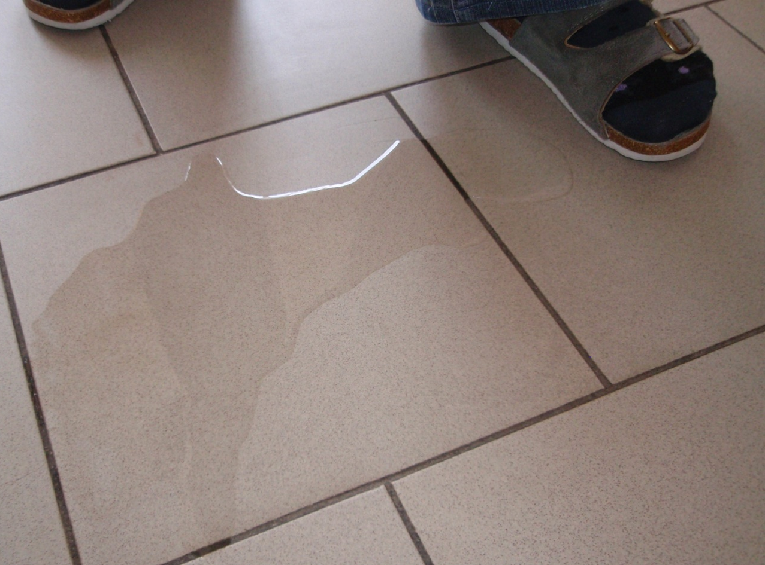
I/1. Bezpečné pracovní prostředí

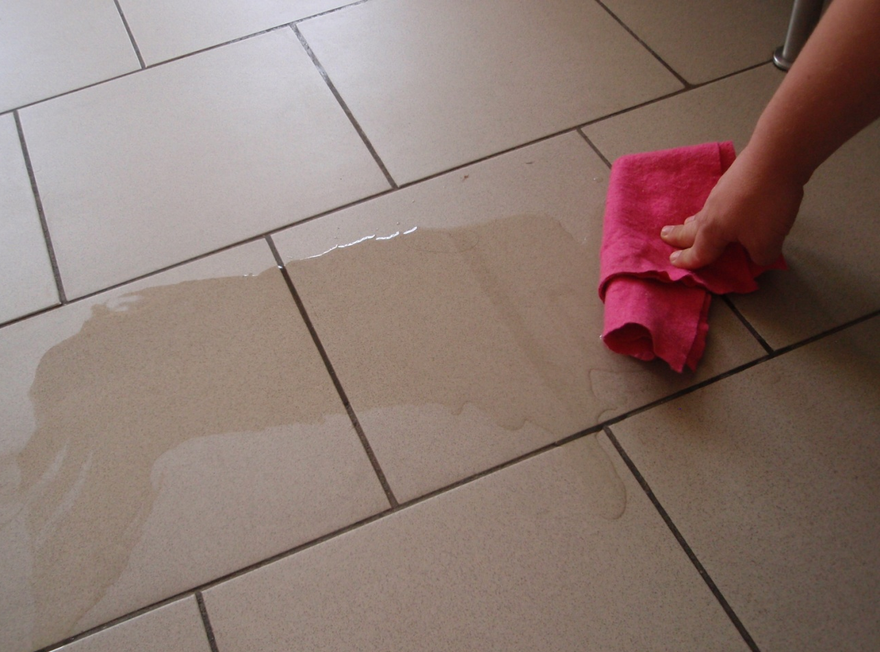
I/1. Bezpečné pracovní prostředí

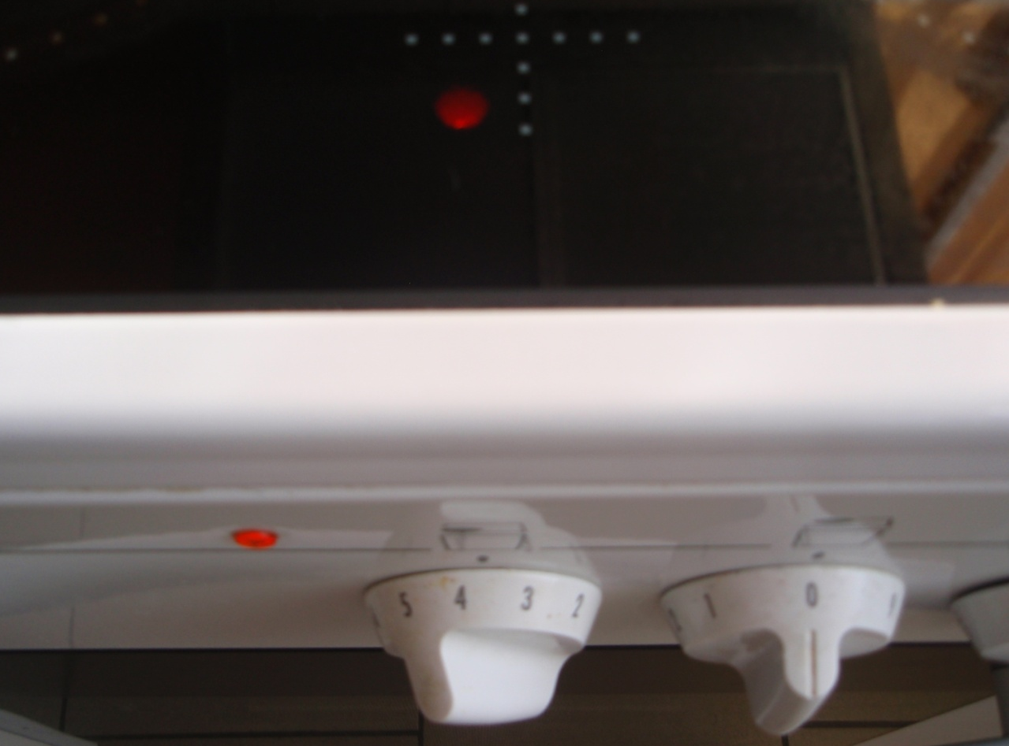
II/2. Kontrola spotřebičů

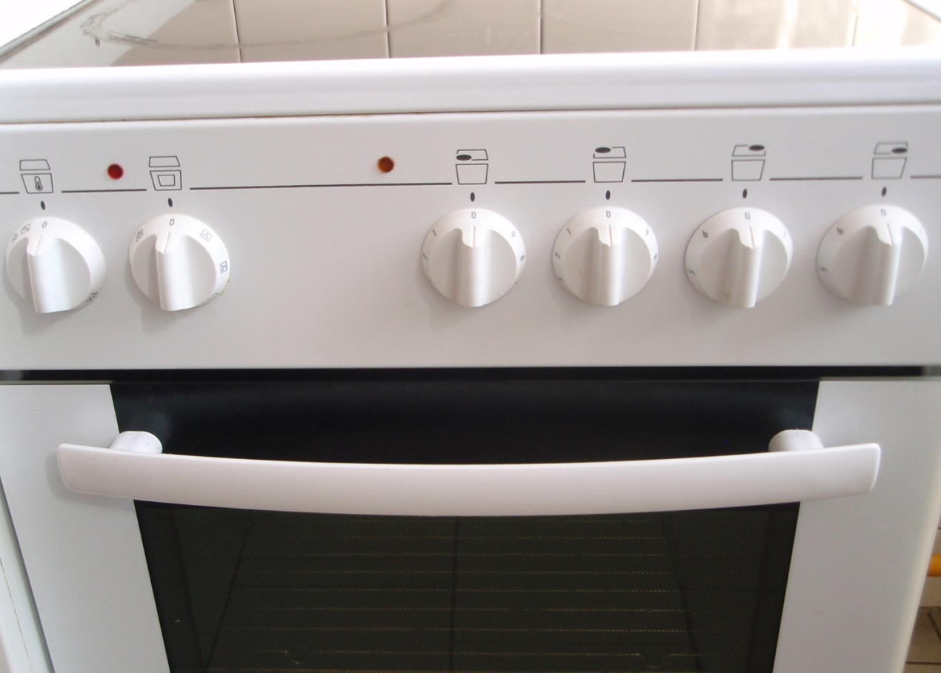
II/2. Kontrola spotřebičů

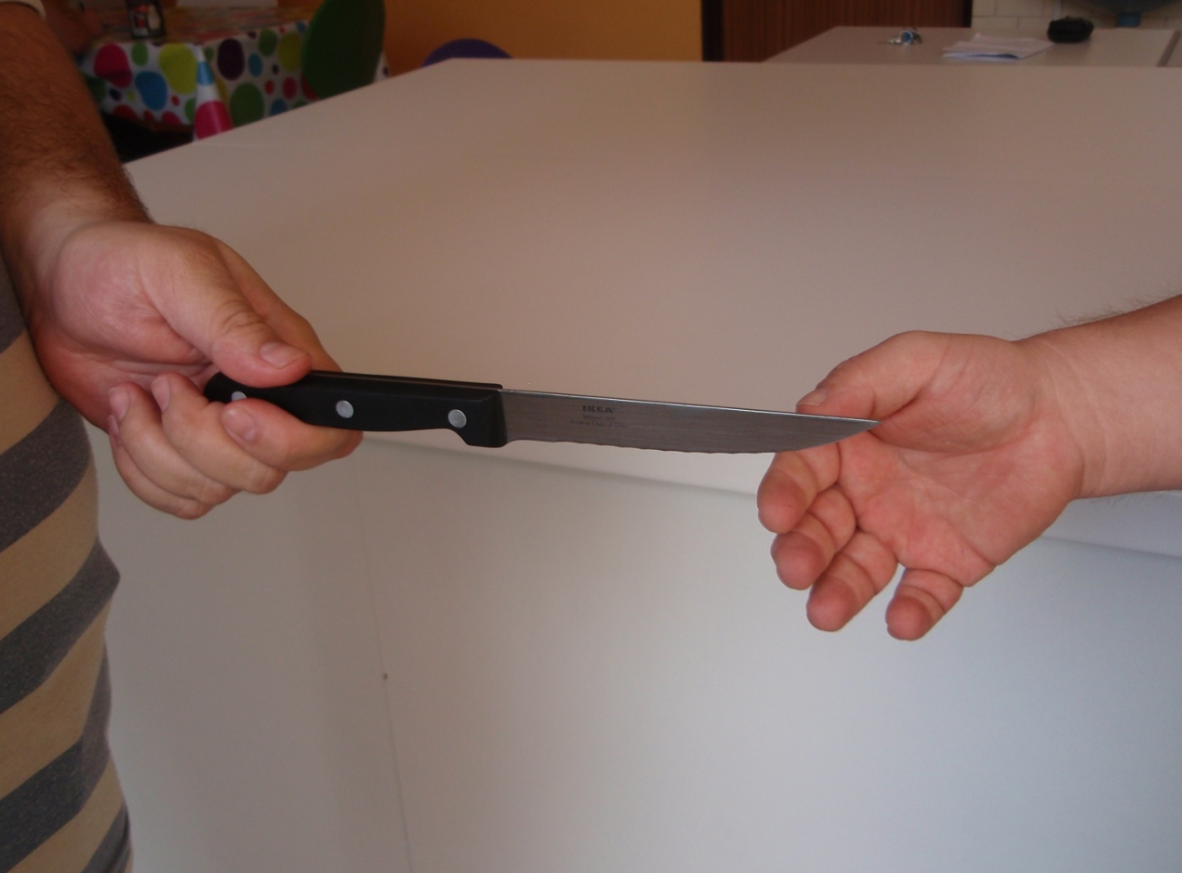
I/3. Manipulace s ostrými předměty

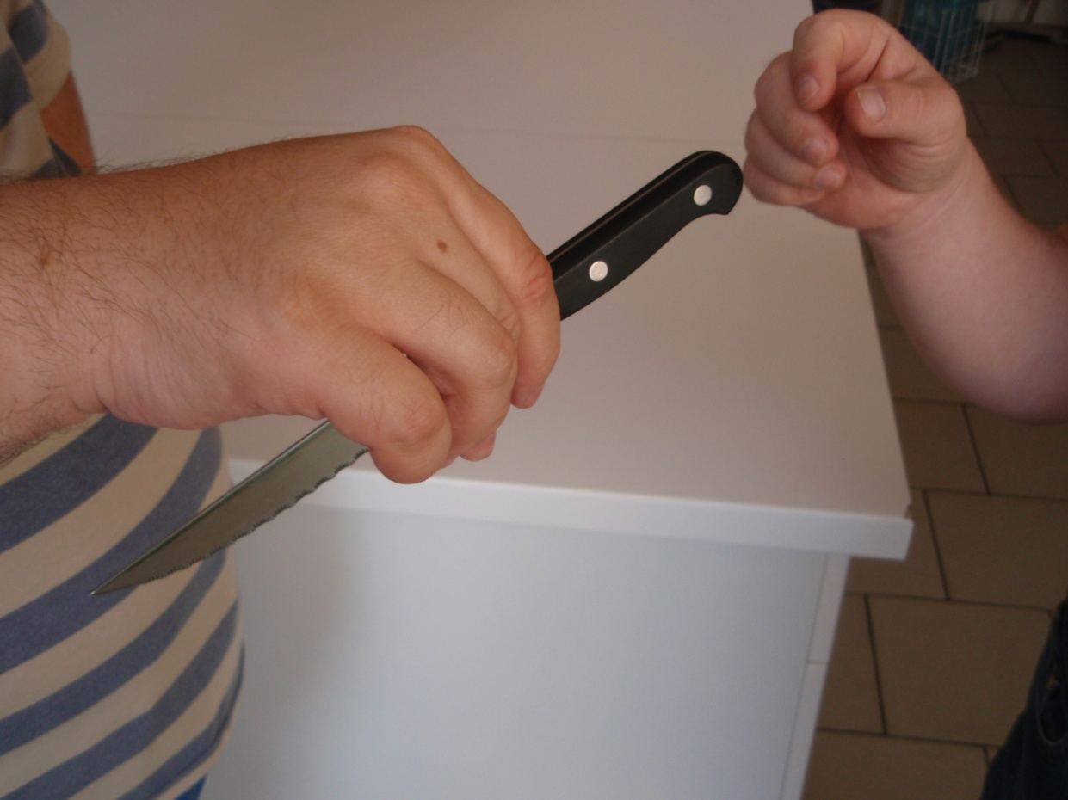
I/3. Manipulace s ostrými předměty

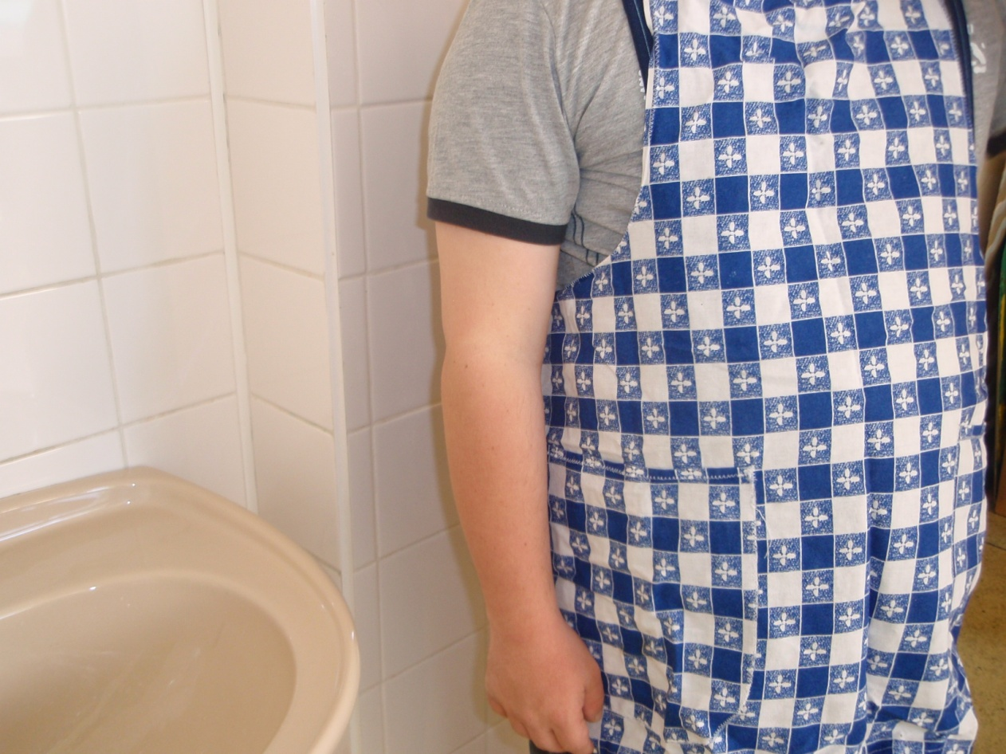
I/2. Vhodný oděv

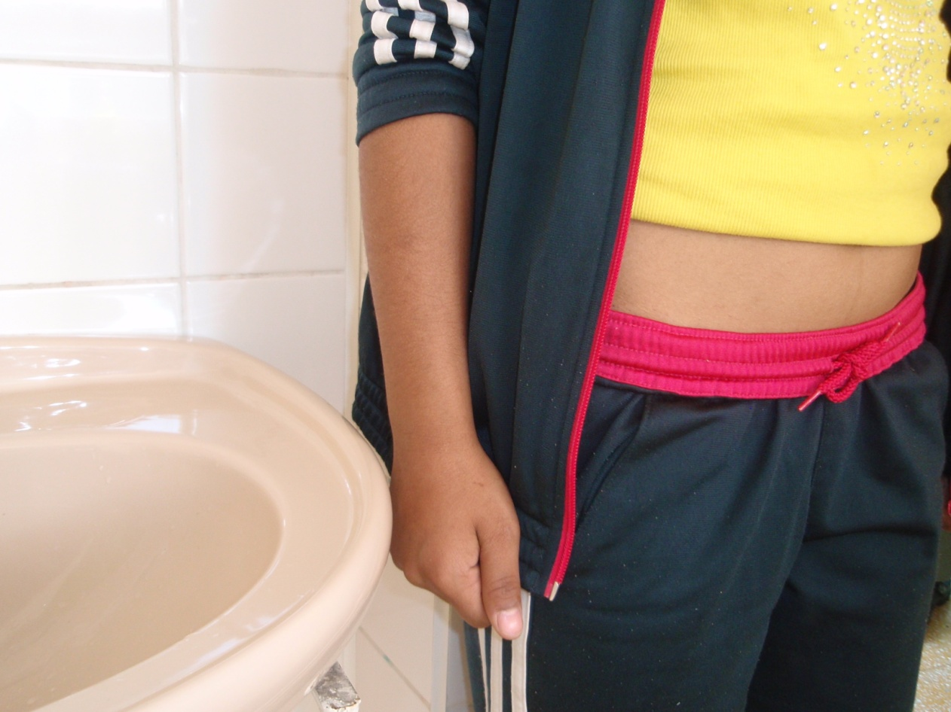
I/2. Vhodný oděv

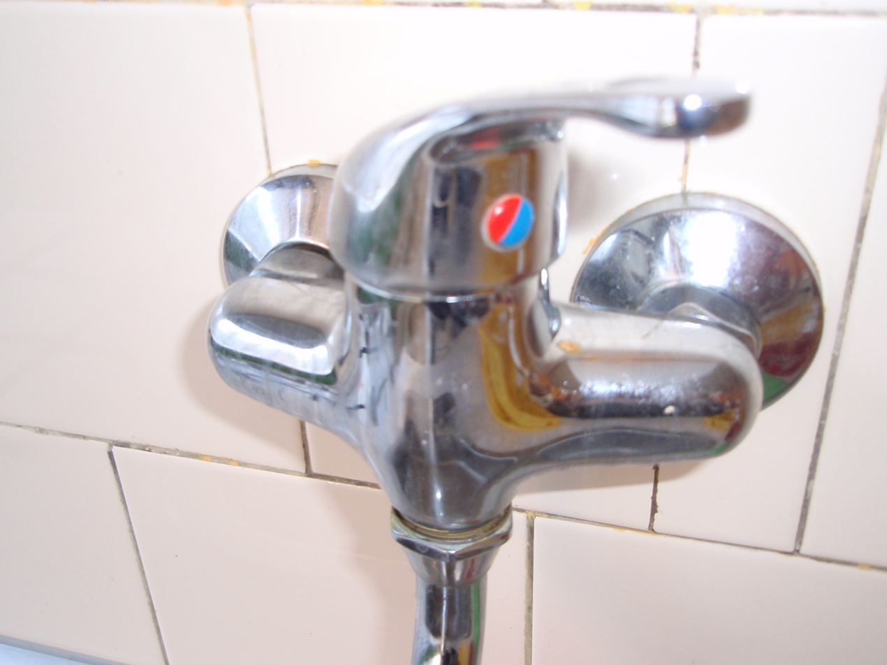
II/1. Prevence opaření

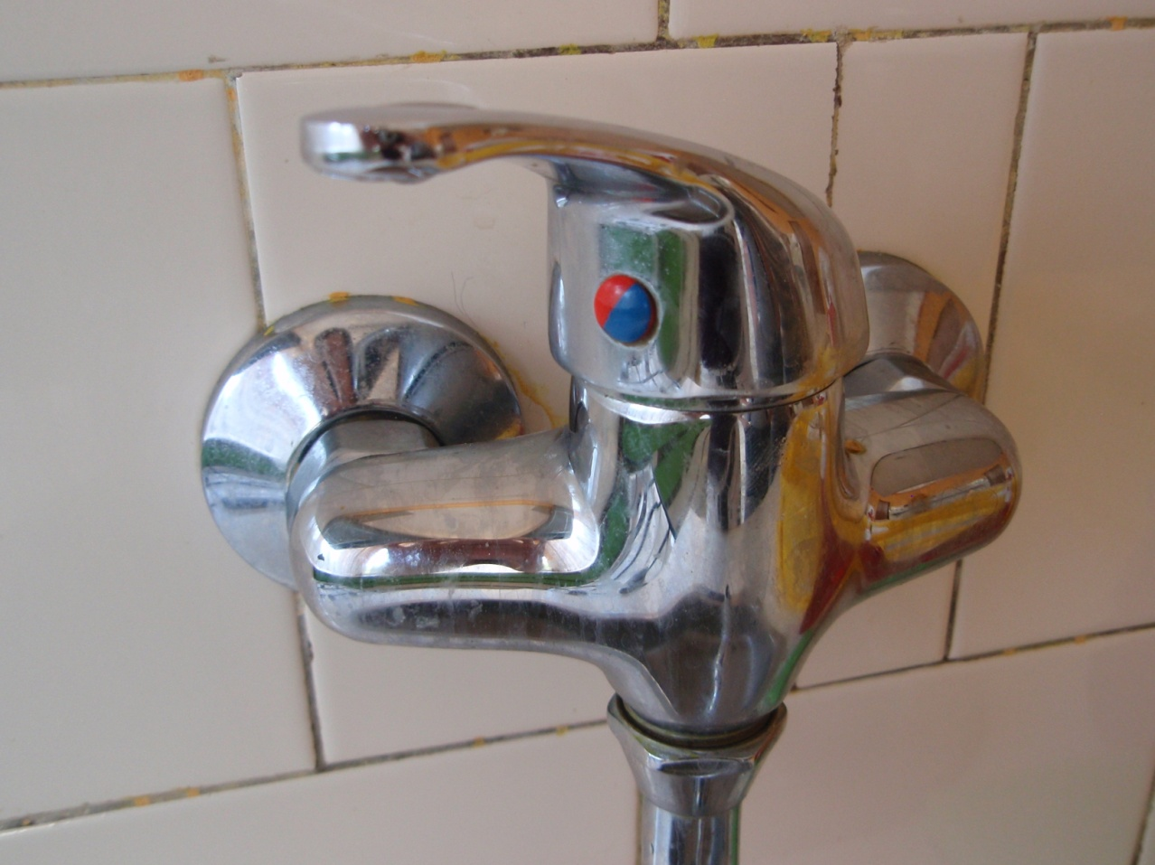
II/1. Prevence opaření

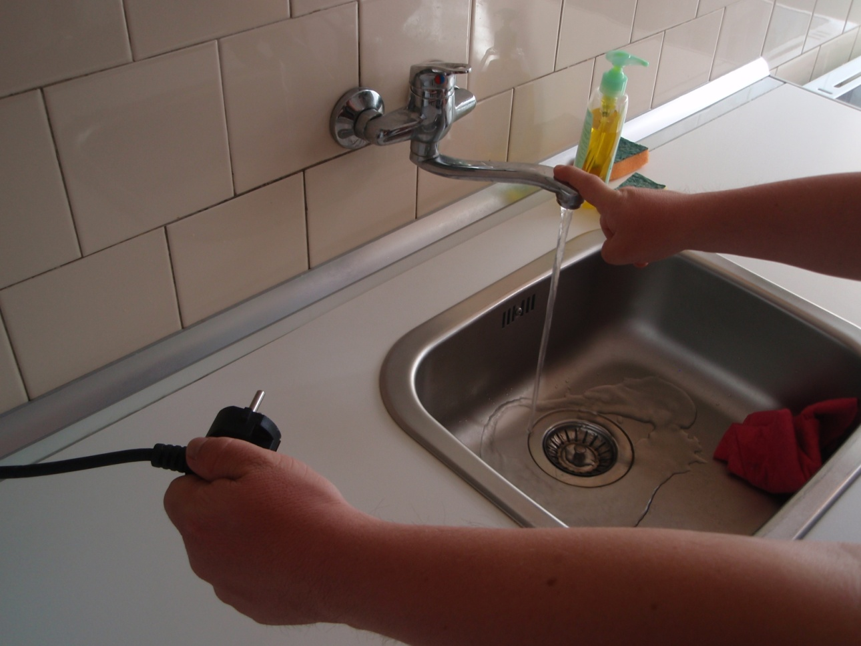
I/4. Bezpečně
s elektřinou

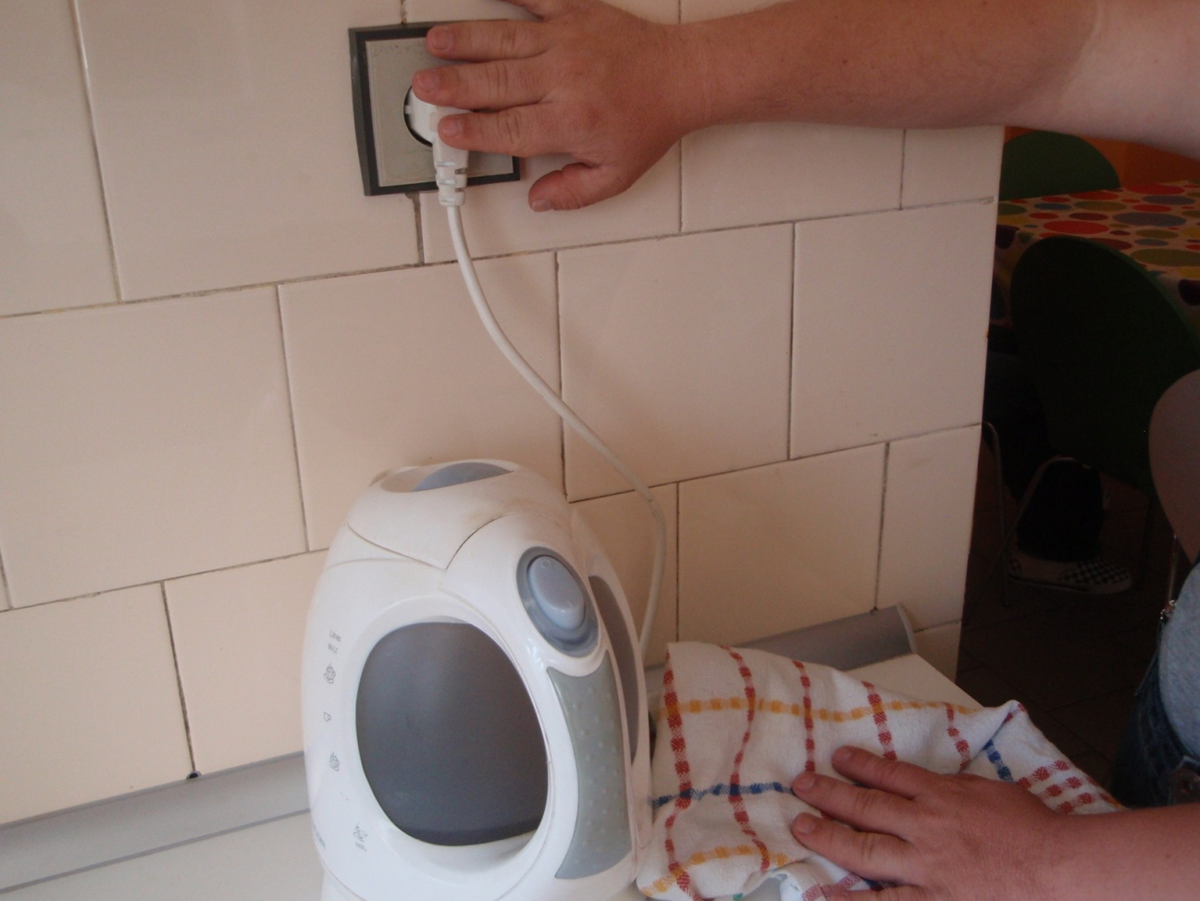
I/4. Bezpečně
s elektřinou

